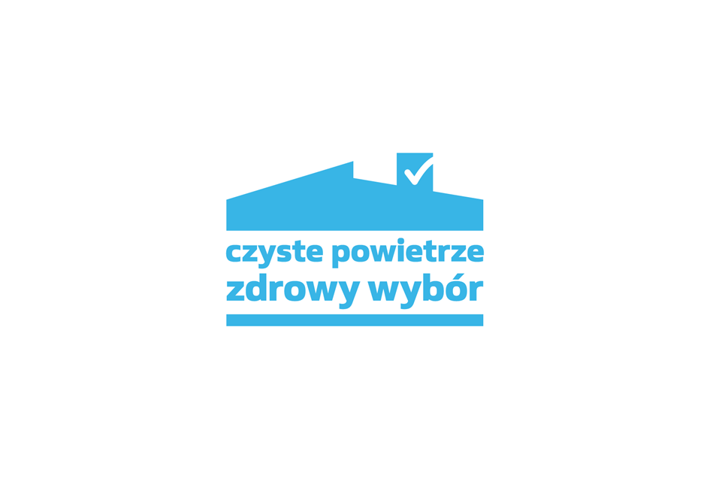**Sprawdzaj firmy podające się za operatorów programu „Czyste Powietrze”**

Autor: NFOŚiGW

**Uważaj na firmy, które zapraszają Cię na spotkanie i nakłaniają do współpracy, powołując się na partnerstwo w programie, a często też bezprawnie posługując się znakami graficznymi „Czystego Powietrza” czy instytucji zarządzających programem. Bądź czujny, zapytaj o tego wykonawcę w swojej gminie.**

Przypominamy, że ogólnopolski pogram „Czyste Powietrze” – pod nadzorem Ministerstwa Klimatu i Środowiska – wdrażany jest przez Narodowy Fundusz Ochrony Środowiska i Gospodarki Wodnej, we współpracy z szesnastoma wojewódzkimi funduszami ochrony środowiska i gospodarki wodnej, gminami w całej Polsce (mamy ponad 2 tys. zaangażowanych JST) oraz wybranymi bankami. Wszystkie te instytucje – w tym listę gmin prowadzących punkty konsultacyjno‐informacyjne „Czystego Powietrza” i banków oferujących Kredyt Czyste Powietrze – znajdziesz na oficjalnej stronie programu: czystepowietrze.gov.pl. Nie promujemy w naszym programie konkretnych urządzeń i materiałów, ani firm wykonawczych czy instalacyjnych, dlatego sprawdzaj z kim współpracujesz i co wybierasz, bo robisz to na własne ryzyko.

**Kto jest operatorem programu „Czyste Powietrze”?**

Obecnie trwa też pilotaż operatorów programu „Czyste Powietrze”, którzy są uprawnieni na podstawie stosownych umów lub porozumień do wspierania naszych beneficjentów w uzyskaniu dotacji, przeprowadzeniu i rozliczeniu przedsięwzięcia, ale tylko w dwóch województwach. W pozostałych nie prowadzimy tego typu działań.

Na terenie **Małopolski** w naszym imieniu działa [5 operatorów prywatnych ze specjalnymi identyfikatorami](https://czystepowietrze.gov.pl/partnerzy/operatorzy/malopolskie) oraz 23 gminnych, z kolei w [województwie świętokrzyskim mamy 28 gminnych operatorów](https://czystepowietrze.gov.pl/partnerzy/operatorzy).

W żadnym innym województwie nie prowadzimy programu operatorskiego, dlatego bądź uważny, gdy ktoś puka do Twoich drzwi i wspierając się znakiem graficznym programu, czy nazywając się operatorem lub partnerem „Czystego Powietrza” namawia do współpracy przy uzyskaniu dotacji na wymianę kopciucha i termomodernizację Twojego domu. Są to nieuczciwe praktyki, wykorzystujące Twoją niewiedzę i mogące skończyć się konsekwencjami finansowymi (np. będziesz musiał oddać zaliczki, które w Twoim imieniu i za Twoją zgodą pobierze nieuczciwy wykonawca).

**Niebawem operatorzy w całej Polsce**

Przy okazji informujemy, że na bazie doświadczeń z dwóch wspomnianych pilotaży, pracujemy nad ogólnopolskim programem operatorów „Czyste Powietrze”, którzy będą w zasięgu ręki naszych wnioskodawców w każdym województwie. Takie rozwiązanie planujemy na 2025 r., o jego szczegółach będziemy informowali m.in. na stronie programu: [czystepowietrze.gov.pl](https://czystepowietrze.gov.pl/). Tymczasem uważaj, sprawdzaj i nie daj się naciągnąć nieuczciwym firmom.